## 泛型的设计背景

集合容器类在设计阶段/声明阶段不能确定这个容器到底实际存的是什么类型的

对象，**所以在JDK1.5之前只能把元素类型设计为Object，JDK1.5之后使用泛型来**

**解决**。因为这个时候除了元素的类型不确定，其他的部分是确定的，例如关于

这个元素如何保存，如何管理等是确定的，因此此时把**元素的类型设计成**

**一个参数，这个类型参数叫做泛型**

## **什么是泛型**

所谓泛型，就是允许在定义类、接口时通过一个**标识**表示类中某个属性的类

型或者是某个方法的返回值及参数类型。这个类型参数将在使用时（例如，

继承或实现这个接口，用这个类型声明变量、创建对象时）确定（**即传入实**

**际的类型参数，也称为类型实参**）。

## 泛型的好处

1. 解决元素存储的**安全性**问题，好比商品、药品标签，不会弄错。

2. 解决获取数据元素时，需要**类型强制**转换的问题，好比不用每回拿商品、药

品都要辨别。

## 泛型类

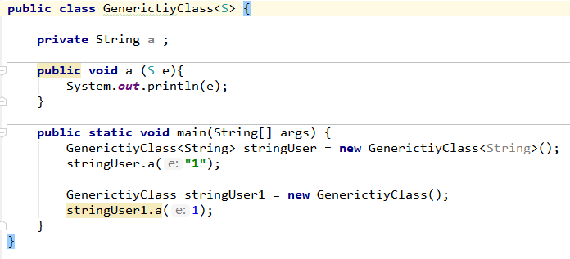

## 泛型方法

和泛型类没有关系

